МИНИСТЕРСТВО ОБРАЗОВАНИЯ И НАУКИ  КРАСНОДАРСКОГО КРАЯ  Государственное бюджетное образовательное учреждение дополнительного образования детей «Центр дополнительного  образования для детей»  350000 г. Краснодар, ул. Красная, 76  тел.259-84-01  E-mail:cdodd@mail.ru |  | Муниципальный этап всероссийской олимпиады школьников по географии  2013-2014 учебный год  10 класс, ответы  Составители: Председатель ПМК канд. геогр. наук, доцент КубГУ Филобок А.А., канд. геогр. наук, доцент КубГУ Бекух З.А.

№ | Правильный ответ | Баллы
Задание 1 | Ответ: Земля сплюснута у полюсов (2 б), а это значит, что длина градусов меридиана должна постепенно возрастать от экватора к полюсам (2 б) и, следовательно, расстояние в 45 градусов от экватора до Краснодара меньше расстояния в 45 градусов от Краснодара до северного полюса (4 б). Длина градуса меридиана на широтах от 1 до 10 градусов составляет в среднем 110,6 км (1 б), а на широтах 80-90 градусов – уже 111,6 км (1 б), то есть больше на целый километр . | 10 баллов: если указана сплюснутость у полюсов 2 балла, указано возрастание длины градуса меридиана от экватора к полюсам 2 балла, названы числовые значения по 1 баллу, дан верный ответ без объяснений 4 балла
Задание 2 | Это Сахалин, южная часть которого после русско-японской войны в течение сорока лет находилась под властью японцев и возвращена России вместе с Курильскими островами. | 10 баллов (5 баллов назван о. Сахалин, дается объяснение 5 баллов)
Задание 3 | Конкурентные преимущества: близость российских дальневосточных портов к рынкам сбыта (Япония, Китай, Корея) (2 б); у российского угля низкое содержание примесей, таких как азот и сера (2 б); низкая себестоимость добычи (2 б). Недостатки: низкая калорийность (теплотворная способность) российского угля (2 б); высокие затраты на железнодорожные перевозки (2 б) до портов – 70% российской добычи приходится на Кузбасс. | 10 баллов (по 2 за каждый правильный аргумент)
Задание 4 | Главное преимущество в том, что биотопливо делается из возобновляемого сырья – из растений, а не из нефти и газа, запасы которых ограничены (2 б); биотопливо не дает лишних выбросов углекислого газа в атмосферу (2 б); биодизель не содержит серы (2 б). Недостатки развития использования биотоплива – в результате его масштабного производства по всему миру (в США почти 20% выращиваемой кукурузы перерабатывают в этиловый спирт) сокращаются посевные площади других сельскохозяйственных культур, что ведет к росту цен на продовольствие (4 б). Выход видится в том, чтобы использовать такое растительное сырье, как солома, трава, ботва, отходы древесины и водоросли (2 б). | 12 баллов (по за каждый правильный аргумент)
Задание 5 | Субъект Федерации Центр  субъекта Федерации федерального округа  Дагестан Махачкала Пятигорск  Ингушетия Магас  Кабардино-Балкарская Нальчик  Карачаево-Черкесская Черкесск  Северная Осетия-Алания Владикавказ  Ставропольский край Ставрополь  Чеченская республика Грозный | 8 баллов (1 балл за центр федерального округа, по 0,5 за все остальные правильные ответы)
ТЕСТЫ
№ вопроса | Ответ | Балл
1 | 3 | 1
2 | 2 | 1
3 | 1), 6), 3), 4), 2), 5). | 1
4 | 2 | 1
5 | 3 | 1
6 | 1) 3) 2) 5) 4) | 1
7 | 1,3 | 1 балл (по 0,5 за каждый правильный ответ)
8 | 4 | 1
9 | 1 | 1
10 | 1 | 1
11 | 2 | 1
12 | 3 | 1
13 | 3 | 1
14 | 1 | 1
15 | 3 | 1
16 | 1Д, 2Е, 3А, 4В, 5Б, 6Б, 7Г | 2 балла (по 0,2 за каждый правильный ответ + 0,6 за полное совпадение ответов)
17 | 1,2,3,4 | 1 (по 0,25 за каждый правильный ответ)
18 | 1 | 1
19 | а, г, | 1 балл (по 0,5 за каждый правильный ответ)
20 | 1в, 2г, 3б, 4а | 1 (по 0,25 за каждый правильный ответ)
21 | 1 | 2
22 | 2 | 0,5
23 | 1-А; 2-Б; 3-Б; 4-Б; 5-В | 1 балл (по 0,2 за каждый правильный ответ)
24 | 1 | 1
25 | 1 | 1
26 | 4 | 1
27 | 4 | 0,5
28 | 3 | 1
29 | 4 | 1
30 | 3 | 1

Практический раунд
1. Карта глубин озера в изобатах (5 б)
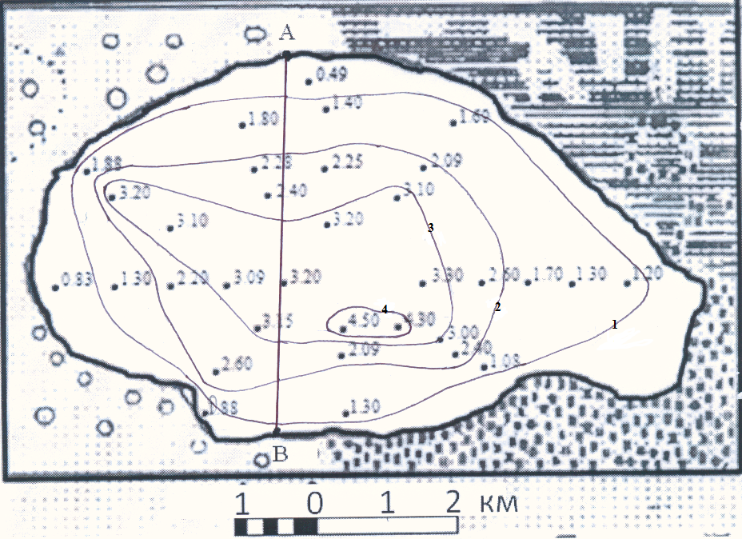
2. Профиль озера по линии А – В (5 б)
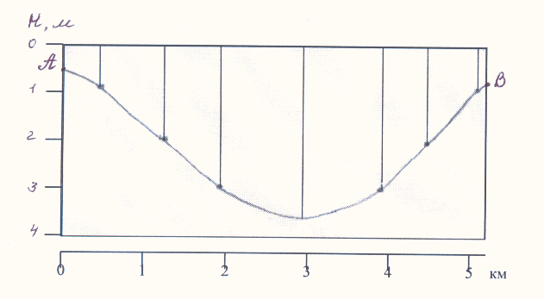
3. Площадь определяется путем разбивки контура озера на правильные геометрические фигуры (например, квадраты) и суммирования их площадей. Площадь озера 34,5 км2. допускается ответ 33,5 – 35,5 км2. (5 б)
4. Наибольшая длина озера это расстояние между самыми отдаленными друг от друга точками береговой линии. Ответ: 9,2 км. Допускается ответ 9-9,5 км. (5 б)
Задания: 50 баллов
ТЕСТЫ: 30 баллов
Практический раунд 20 баллов
Всего: 100 баллов

